Poul Petersen Birthe Dalbye Sørensen min grandkusine

min far Birthes far
Eigil Petersen Aage Erland Sørensen fætre

farmor farmor
Ellen Henriette Jensen Sidse Christine Jensen søstre

Hedvig Nathalie Marie Sørensen Birthes mor

Carl Christian Sørensen Birthes morfar

Jens Peter Sørensen morfars bror

Laura Marie Samuelsen hans hustru

Jens Samuelsen Lauras far

Samuel Andersen Jens far

Anders Boman Samuels far

Kongemorderen fra Græsted Overdrev?
september 2018

I forbindelse med undersøgelse af slægten, er jeg stødt på en spændende person. En af mine slægtninge, sagde henkastet for 4 år siden: ”Der var noget om en herremand og en tjener, der kom fra Sverige, kan du ikke finde ud af noget om det?” Hun sagde også, at der var et brev et eller andet sted fra en efterkommer, og vi var så heldige, at finde det, og her stod, ganske kort:

Anders Boman kom fra Stockholm i 1792, og slog sig ned på Græsted Overdrev i 1794. Den ejendom der hedder Bomans Minde, var i familiens eje til 1949. Den sidste af min mors familie, der boede der var hendes lillesøster.
Her stod ikke noget om en herremand, men han var da svensker. Vi besluttede at tage til lokalarkivet i Græsted for at se om de havde et foto af huset, og det havde de. Yderligere undersøgelser viste, at huset havde ligget eller måske stadig lå på Græsted Overdrev, så en ny tur blev iværksat, og efter flere forespørgsler fandt vi huset, der nu hedder Horsebo og er et stutteri.

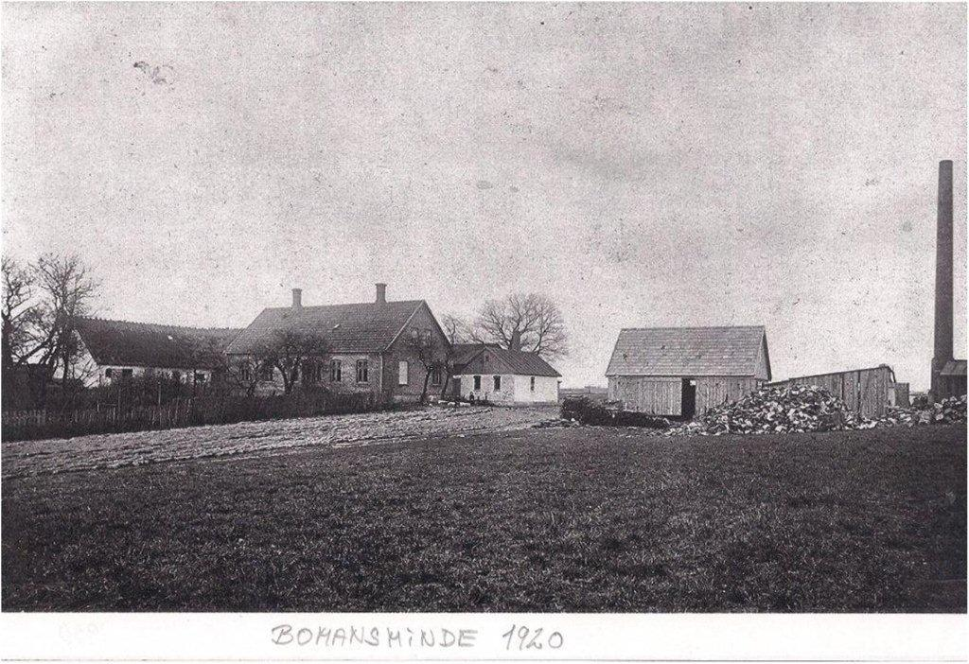

Anders Boman´s hus blev, ifølge en avisartikel fra 1944, revet ned i 1910, og denne gård kaldet Bomans Minde, blev opført. Foto fra Græsted Lokalarkiv.

Her lå historien i et års tid, da min slægtning igen kom og sagde: ”Kan du ikke finde ud af historien om min nevøs gård i Ramløse?” Så jeg gik i gang med at undersøge hvem der havde ejet gården, og til stor overraskelse viste det sig, at den forrige ejer var efterkommer af Anders Boman. Han var desværre død, men havde heldigvis en søster der levede, så hende kontaktede vi og aftalte et møde, og hun fortalte denne historie:

Gustav den 3. af Sverige blev myrdet i operaen på Stockholm Slot og en af de involverede var baron Ehrensvärd, Anders Boman havde opsyn med heste og vogne hos Ehrensvärd og derfor kørte han den hestevogn, som nogen af attentatmændene flygtede i til Danmark. Der skulle på Sorø Akademi befinde sig nogle arkivalier der beskriver at Anders Boman var indvolveret i den svenske konge Gustav den 3. død.

Jamen dog, her var så herremanden eller rettere adelsmanden fra Sverige og hans tjener, men hvad var fakta og hvad var familielegende? sagen måtte undersøges nærmere. Først prøvede jeg Sorø Akademis Bibliotek, her var man meget behjælpelig, men kunne ikke finde noget, men Ehrensvärd, der i Danmark kaldte sig Gyllembourg, havde købt gården Ruhedal et lille stykke fra Sorø, sammen med Thomasine, så muligheden for at de havde breve eller andet liggende var plausibel, men nej.
Jeg kontaktede derefter en anden efterkommer af Anders Boman der oplyste:
Min slægt Samuelsen nedstammer direkte fra Anders Boemann, og historien om den svenske forfader med forbindelse til mordet på den svenske konge, er den som vi altid har fået fortalt. Hvad jeg også har fået fortalt er, at der i Thomasine Gyllembourgs (som giftede sig med Ehrensvärd) efterladte papirer findes nedskrevet, at hun og hendes mand besøgte Anders og hans familie. De papirer findes formentligt på Det Kongelige Bibliotek.
Jeg kontaktede derefter det Kongelige Bibliotek, men det var mest breve til Thomasine Gyllembourg de havde, så her var heller ikke noget, der kunne bekræfte at Anders Boman var tilknyttet Ehrensvärd, jeg tvivlede ikke på, at historien i sin grundsubstans var rigtig, men ville godt finde noget på skrift i mere officielle kilder.
Sagen lå nu stille et stykke tid, hvorefter jeg kontaktede endnu en efterkommer, og det viste sig, at han havde en hel del materiale liggende om slægten, og til min store overraskelse havde han et længere brev fra samme person, som indleder denne beretning, og her beskrives et 3 dages besøg i Stockholm, med det formål at finde Anders Boman og hans hustru Birtha Cathrina Rosenberg.
Brevet er dateret 22/8 1978, her lidt forkortet:
Anders Boman blev døbt den 21. september 1755 i Marie Magdalene kirken der ligger på Södermalm. Hans far hed også Anders Boman og hans mor Maria Christina. Jeg kiggede efter Birtha Cathrina Rosenberg, men fandt ikke noget, der var heller ikke nogen Rosenberg der drev guldsmedeforretning i Stockholm fra 1730 til 1800, alle borgerskabsregistreringer for det tidsrum blev set igennem. Jeg prøvede at finde kammertjener Anders Boman i folketællingslisterne for 1790 under grev Ehrensvärd´s folkehold, men adelige folk blev ikke opført i mandtalslisterne, så der var ikke noget at hente. Jeg har gået samtlige bryllupsregistreringer for Københavnske sogne igennem fra august 1792, hvor Anders Boman kom til Danmark til udgangen af 1794, uden resultat, og konkluderer at de måske blev gift, før de kom til Danmark.
I et NB oplyser brevskriveren, at Anders Boman senior var järnbärer, det kan vel oversættes til jernværksarbejder.
Anders Boman´s og Birtha Cathrina Rosenberg´s vielse er siden fundet i Hørsholm, der hører under Frederiksborg Amt, så det var ikke underligt, at han ikke fandt noget i København. Den sidst kontaktede efterkommer tilføjer, at der findes en bog skrevet af Georg Nordkild der hedder ”Nybyggeren Bag Skoven” og at den handler om Anders Boman, selv om han hedder noget andet i bogen, det var nemlig hans morfar der fortalte Georg Nordkild historien om svenskeren der måske var kongemorder.
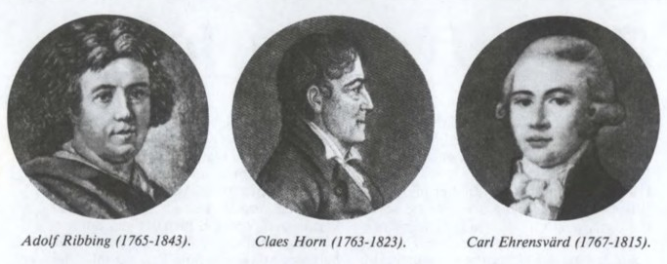
Fra Skalk nummer 4, 1998
Herefter gik jeg i gang med at læse om adelsmændene, der stod bag attentatet på Gustav den 3. Vedkommende der skød kongen blev henrettet, mens 4 andre adelsmænd blev dødsdømt, kom i fængsel, men senere benådet, udvist og frataget deres adelstitler. De 2 der er mest interessante i denne forbindelse er Carl Ehrensvärd og Clas Horn, der begge bosætter sig i Danmark. Om Clas Horn, står der, at han kalder sig Fredrik Classon, fordi han ikke må bruge sit adelsnavn, der står også at han køber Skovlunde, og senere Folehavegaard i Hørsholm sogn, og mens jeg sidder og læser, slår det mig, at Anders Boman jo bliver gift i Hørsholm, så kunne der være en forbindelse til Clas Horn? Jeg gransker Bomans vielse igen, og her kunne godt stå ”Classon fra Skovlunde”, jeg troede i sin tid at det var en eller anden fra byen Skovlunde, og ved nærlæsning af Bomans første barns dåb i Hørsholm, er Skovlunde igen nævnt, der står endda ”Skovlunde Gaard”, nu kom historien til at hænge sammen, og en forbindelse mellem kongemorderne og Anders Boman var fundet.
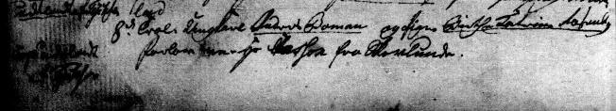
Vielsen 8/12 1793 i Hørsholm her står nederst ”Classon fra Skovlunde”
Anders Boman´s og Birtha Cathrina´s navne bliver stavet på mange forskellige måder i kirkebøger og folketællinger, og hun kalder sig skiftevis for Rosenberg, Samuelsdatter og Pedersdatter til efternavn.
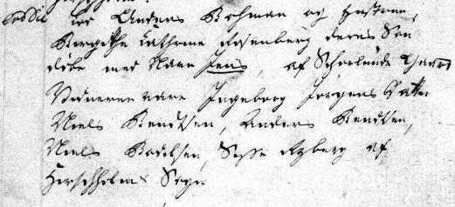

Dåbsopslaget 30/3 1794 i Hørsholm efter Jens står der ”af Skovlunde Gaard”
Lidt mærkeligt at de døber deres første søn Jens, han burde vel hedde Anders, Samuel eller Peder alt efter bedsteforældrenes navne? Deres anden søn, bliver døbt Samuel og er født i 1805 på Græsted Overdrev, Maarum Sogn.

Henvendelse til Hørsholm lokalarkiv ligger og venter, men det er nok svært efter så lang tid, Clas Horn lagde Skovlunde og Folehavegaard sammen, så navnet forsvandt allerede i 1798, og dens beliggenhed er uvis. Det ville være sjovt hvis der fandtes optegnelser over de ansatte, for jeg gætter på, at Anders Boman og Birtha Chatrina Rosenberg begge var tyende hos Clas Horn på Skovlunde, han og Ehrensvärd var gode venner, det siges, at sidstnævnte skaffede Anders Boman det nyudstykkede jordlod på Græsted Overdrev, hvor han levede resten af sit liv. I Harager Hegn ligger en sti tæt ved Bomans jordlod der hedder Bomanstien, den er omtalt i Flemming Runes bøger om Gribskov og der ligger en Samuels Mose opkaldt efter Anders Bomans anden søn Samuel, der overtager gården.

Ehrensvärds Manuscript:

Nedenstående er taget efter hans lange brev til den danske konge Frederik den 6. der er gengivet i bogen ”Peter Andreas Heiberg og Thomasine Gyllembourgh” med undertitlen ”en beretning støttet på efterladte breve”, samlet og udgivet af Johanne Louise Heiberg. Brevet blev aldrig forelagt kongen.
Januar 1792, mord eller bortførelsesforsøg på slottet Haga i Stockholm, som mislykkedes.
Attentaten på Gustav den 3. havde været planlagt længe, man ventede kun på en passende lejlighed, og i januar måned var der et attentatforsøg på slottet Haga, hvor de blev opdaget og flygtede, om Ehrensvärd var med her er usikkert. Denne episode er muligvis den der er beskrevet af Georg Nordkild i bogen Nybyggeren Bag Skoven hvor Anders Boman, i bogen kaldet Johannes Gullmann, spiller en vigtig rolle, ved at affyre et skud, for at aflede vagtens opmærksomhed. Louis Bobé skriver i Vor Tid 1916 i artiklen Gustaf den III´3 banemænd i Danmark, at de i første omgang tænkte på at bortføre kongen, men måtte opgive.

Februar 1792
Der havde i starten af året været flere maskaradeballer, hvor der var planlagt mord på kongen, uden at det blev til noget, Ehrensvärd oplyser at han deltog i et af disse maskaradeballer. Han spillede dog kun en underordnet rolle som meddeler, i hele komplottet.

16. marts 1792 klokken 23.45 bliver Gustav den 3. skudt og såret.
Ehrensvärd holdes ikke tilbage i første omgang, og opsøger Lilljehorn, dagen efter, men han er imidlertid ikke hjemme, og havde været væk hele natten siden klokken 22, han vidste han skulle arresteres. 200-300 mennesker blev arresteret, men ikke Ehrensvärd.
Efter 10-12 dage angiver Lilljehorn, de andre, og efter det udsagn sættes Ehrensvärd 4 dage i arrest i sit eget værelse. Det vil sige i slutningen af marts måned. Derefter overført til Ridderholmen i Stockholm. Ehrensvärd bekender at alt hvad Lilljehorn har sagt er sandt.
26. marts sættes Ehrensvärd i husarrest.

29. marts dør Gustav den 3. af sine sår.

30. marts 1792 overføres Ehrensvärd til Ridderholmen.

15. maj ændres dødsdommen.
Ved hofretten møder Ehrensvärd og Ribbing igen hinanden. 3 uger senere erfarer de, at deres dødsdomme er blevet ændret, og 5 måneder senere bliver han og Ribbing frataget deres adelstitler og udvist af Sverige. Det sker den 15. august 1792.
De udviste adelsmænd Navn i Danmark Deres herregårde
Adolph Ludvig Ribbing Adolph L. Frederiksson Aldershvile
Claes Fredric Horn Fredric Classon Skovlunde og Folehavegård
Carl Pontus Lilliehorn bosatte sig i Tyskland
Carl Fredrik Ehrensvärd Carl F. Gyllembourg Ruhedal
Nogen familielegender fortæller, at de flygtede fra Sverige, og det skriver Nordkild også i sin bog, men forklarer, det var fordi det lød bedre end at blive udvist.

15. august 1792 udvist af Sverige.
Attentatmændene bliver udvist af Sverige og kørt under bevogtning til Helsingborg og sat
på en båd til Danmark. Ehrensvärd skriver at han kører sammen med Ribbing. Louis Bobé beretter, at de bliver genkendt i Helsingborg og overfaldet, hvor Clas Horn pådrager sig et sår på benet, alle de dømte attentatmænd var altså sammen inden overfarten til Helsingør. Herfra kører alle til København, hvor de bliver modtaget med skrigen og råben, så de tager hurtigt videre mod Hamborg, Ehrensvärd skiver at han opholder sig i København den 16. august og overnatter, hvorefter han tager til Odense den 17. august og overnatter, hans agt er at tage til Frankrig og blive officer i hæren. I Odense hører han imidlertid om uroligheder i Frankrig og bliver i Hamborg, hvor han er vinteren over, altså til marts-april måned 1793.
21. september 1793 Rahbæks gæstebog.
Ehrensvärd og Claes Horn indskriver sig i Rahbæks gæstebog den 21. september 1793. Det er måske ved denne lejlighed han ordner købet af jordloddet på Græsted Overdrev, til Anders Boman.
8. december 1793 bliver Anders Boman viet i Hørsholm Kirke.
1794 sommeren er Ehrensvärd i København på kort visit.
Udstykningen på Græsted Overdrev blev påbegyndt i 1791, så det kan også være ved denne lejlighed at Ehrensvärd har sørget for at Boman fik et jordlod. Han har sikkert besøgt Horn på Skovlunde Gård ved Hørsholm og hørt at hans gamle tjener Boman er blevet gift.
30. maj 1794 bliver Bomans søn Jens døbt i Hørsholm Kirke
Jens bliver døbt 30. maj 1794 i Hørsholm og Boman bosætter sig på overdrevet senere på året. Jeg antager, at Anders Boman er flyttet op på Overdrevet og har ryddet grunden, og bygget et hus, hvorefter Birtha Catharina er kommet sidst på året sammen med Jens. Jeg formoder også at Boman er startet som kulsvier, hvor trækullet kom fra det træ han fældede på grunden.
Baron K.C. Bennet
Ehrensvärd´s ungdomsven Baron KC Bennet købte en gård i Holsten og overlod istandsættelsen og driften til Ehrensvärd. Bennet sælger gården i 1797. Louis Bobé har et andet navn på denne ven Baron Klingspor, men skriver at det er en antagelse. Bennet´s hustru bor hos familien i Itzehoe, der ligger nord for Hamborg, FT 1801 Holsten.

1797 sommeren rejser Ehrensvärd til Frankrig
Man må antage at det er efter Bennet har solgt gården at Ehrensvärd rejser over Holland til Frankrig, for at gå i tjeneste som officer. Det lykkedes ikke og efter 6 måneder rejser han tilbage og opholder sig nogle uger i København, han tilbringer vinteren i Hamborg.

1798 vinteren tilbringes i Hamborg og sommeren i København og Nordsjælland.
I sommeren 1798 rejser han rundt i Danmark og er efterfølgende i København og i omegnen af Fredensborg. Andet sted skriver præsten i Hørsholm, at Ehrensvärd idelig kom og besøgte Classon (Claes Horn) på Folehavegaard.

1800 foråret
Køber Ehrensvärd gården Ruhedal i Gyrstinge der ligger mellem Ringsted og Sorø, og gifter sig med Thomasine Heiberg.

FT 1801 opslag 25, Fuglehavegaard og Skovlunde Gaarden, gartner Lars Engeltorn og Gunilla Wattelen, (det lyder som svenske navne, og det kunne være svenske tjenestefolk fra Classons tid, han solgte gårdene i 1801) men her er Skovlunde Gård altså nævnt, den forsvinder sidenhen.
FT 1787 opslag 17, Fuglehavegaard og Fuglehavehus, Skovlunde Gård er ikke nævnt.

Et gæt på Anders Boman´s færden i Danmark.

Efterkommeres udsagn fortæller at Anders Boman kørte vognen fra Stockholm til Helsingborg, hvor Ehrensvärd og Ribbing sad under bevogtning, Horn og Liljehorn har muligvis siddet i en anden vogn, sidstnævnte var ugleset af de andre, der anså ham som forræder. Ribbing havde sin moder og stedfader med, og de tog til Frankrig og overværede blandt andet Ludvig den 16. henrettelse, siden drog de til Schweitz, men endte igen i Danmark, hvor Ribbing med stedfaderens hjælp købte ejendommen Aldershvile i 1794, han ejer ejendommen frem til 1804. Horn havde sin kone og hendes tre søstre med, så en del tjenestefolk må have fulgt med til Danmark. Louis Bobë beretter i tidskriftet Vor Fortid 1916, at de var udsat for vold i Helsingborg, hvor Claes Horn bliver lettere sårer i benet, de ankommer til København men bliver også her mødt med skrig og råben. Ehrensvärd tager til København, hvor han er 1 dag, han har også tanker om at tage til Frankrig, og gå i krigstjeneste, så hans tjenestefolk må blive i Danmark, og et godt bud er at Boman ansættes hos Claes Horn på Skovlundegaard i Hørsholm. Der er så lige tidsrummet fra udvisningen den 15. august til Horn køber Skovlunde i november 1792.
Ehrensvärd tager dagen efter videre mod Odense, mens Horn formodentlig bliver og køber Skovlundegård i Hørsholm, det gør han i november 1792 og han forener den med Folehavegaard som han erhverver i februar 1794. Jeg tror han har en tjenestepige med, der hedder Birtha Chatarina Rosenberg. Han sælger gårdene i 1798 og flytter til Ludvigsborg i Høsterkøb, (den er revet ned i dag)

Fru Bomans dråber
Georg Nordkild omtaler Fru Bomans dråber til helbredelse på side 196 og 197 i bogen Nybyggeren Bag Skoven, ligeledes omtales disse dråber i Johanne Louise Heiberg´s bog om Thomasine og P.A. Heiberg, efterladte breve, i forbindelse med en tandpine, og de virker åbenbart. Sidstnævnte bog er udgivet i 1946, så det er sandsynligvis herfra at Nordkild har fået oplysningen om dråberne og brugt dem i bogen, der er udgivet i 1949, det er det eneste sted hvor navnet Boman optræder i Johanne Louise Heibergs bog og navnet er stavet Bohemann, Første bind side 206. Pudsigt nok hedder han ikke Boman i Nordkild´s bog, men Gullman, så det skulle vel have heddet fru Gullmans dråber.

Ribbing var den, af de udviste, der var mest involveret i mordet på Gustav den 3. udover Anckerström, og han havde et meget afslappet forhold til mordet, og da der i samtiden blev opført en opera over mordet, og man spurgte Ribbing, hvad han synes om det sagde han:”Jeg tror vi myrdede ham lidt mere fra højre side.” denne historie står hos Louis Bobé. Han fortæller også at Ribbing var den mest modige og ærlige af de dømte, han sad og tegnede sin henrettelse i fængslet, for at være bedre forberedt.

Louis Bobé har skrevet om mordet og de forviste svenske adelsmænd i Danmark.

Louis Bobé: Kong Gustaf III´s Banemænd I Danmark, Vor Fortid, tidsskrift 1917
Redigeret af Julius Clausen, bogen findes på Biblioteket for Vejle By og Amt
96.05 bo 7 Bd 1

